Россия
Общество с ограниченной ответственностью
«Универсал-Сервис»

ИНН 6316173339, КПП 631601001, р/с 4070281616060000789 в Филиал «Поволжский» ЗАО «ГЛОБЭКСБАНК» г.Тольятти БИК 043678713 к/с 301018104000000, 443045,Р.Ф. г. Самара, ул.Авроры, д.140, литера Б-Б5, этаж 2, оф.19.тел: (846) 264-46-00; 264-46-01 www.us63.ru

Коммерческое предложение
Выражаю Вам свою признательность и направляю коммерческое предложение на поставку универсального фронтального погрузчика словацкого завода Way Industry LOCUST:

• Маневренный - хорошая динамика и легкость управления Локуст обеспечивается немецкой гидравликой Bosch-Rexroth, погрузчик демонстрирует настоящие "акробатические номера"
• Многофункциональный - большой выбор навесного оборудования позволяет погрузчику Локуст заменить целый парк узкоспециализированных машин, удобные разъемы обеспечивают легкую и быструю смену навесного оборудования. Универсальный погрузчик Locust может быть использован для широкого спектра работ.
• Компактный - работа в ограниченном пространстве (ланшафтный дизайн, ремонтные работы, уборка территории и пр.)
• Мощный — 16-ти клапанный двигатель Yanmar (Япония) с жидким охлаждением прекрасно проявляет себя в российских условиях.
Универсальный фронтальный погрузчик на четырехколесном шасси, управляемый скольжением колес Locust 1203  Грузоподъемность-1200 кг  Двигатель Yanmar 4TNV 98(Япония)  Гидравлика BOSCH-Rexroth  Рабочая масса -3950 кг  Объем ковша -0,65 м3  Высота погрузчика 2205 мм  Длина погрузчика с ковшом 3745 мм  Ширина погрузчика с ковшом 2100 мм  Минипогрузчики LOCUST характеризуются:  • высокой мощностью  • исключительной экономичностью в эксплуатации  • простым и безопасным обслуживанием  • хорошей маневренностью  •малой массой и быстросменными дополнительными устройствами  Модели погрузчиков LOCUST 853, 903 и 1203 выпускаются с системой LUDV(Германия), которая отключает незадействованные в данный момент гидролинии, снижая нагрузку на двигатель, что позволяет добиться огромной экономии по расходу топлива (Расход топлива – 3,5 л/ч)  На 26-й международной выставке – продаже строительства CONECO 2005 погрузчик LOCUST 903 был награжден ЗОЛОТОЙ МЕДАЛЬЮ и был признан погрузчиком года. | 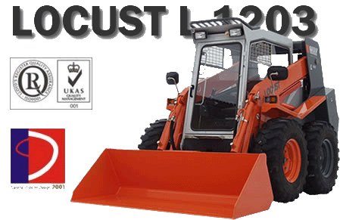  Преимущества минипогрузчиков LOCUST  • Продольное расположение двигателя  • Двухскоростная трансмиссия  • Стрела П образный короб увеличенной геометрии с усилителями  • Два гидроцилиндра наклона ковша  • Доступность при ремонте и ТО и возможность независимого ремонта двигателя и трансмиссии  • Вся электрика и гидравлика проложена высоко от пола  • Гидравлика BOSCH-REXROTH  • Двигатель YANMAR (Япония) наиболее экономичный по сравнению с другими  • Дно погрузчика полностью герметично: двигатель надежно защищен от любого внешнего воздействия.  • Отличное качество изготовления  • Близость производителя (Европа)

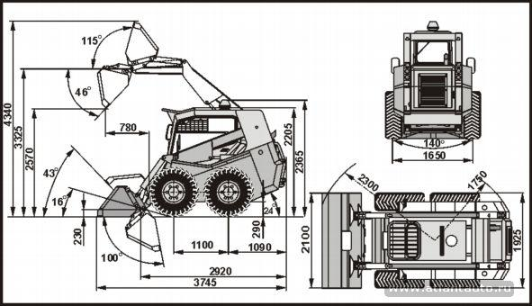

LOCUST L 1203
Высота погрузчика | 2205 мм
Дллина погрузчика с ковшом | 3745 мм
Ширина погрузчика с ковшом | 2100 мм
Эксплуатационная масса | 3950 кг
Номинальная грузоподъёмность | 1200 кг
Пункт перегрузки | 2400 кг
Номинальная скорость | 13 км/ч
Высоко насыпанный объём ковша | 0,65 м³
Сила разрыва | 29 кН
Сила тяги | 41 кН
Сила подъёма | 31 кН
Досягаемость | 845 мм
Максимальная высота высыпания | 2990 мм
Тип двигателя | YANMAR 4TNV 98 ZNWI STAGE III A (Япония)
Оценка мощности/повороты | 51 кВт/2500 об./мин
Вид приведения в движение | Гидростатический
Регулационный гидрогенератор движения | BOSCH-REXROTH  (Германия)
Константный гидродвигатель движения | BOSCH-REXROTH  (Германия)
Гидравлика движения – рабочее давление | 35 МПа
Вид управления | Гидравлическое
Рабочее давление управления | 2,5 МПа
Управление | скольжением колёс
Гидрогенератор рабочего оборудования | Регулационный – LS/LUVD
Распределитель рабочего оборудования | с закрытой серединой и давленным балансиром
Рабочее давление на навесное оборудование | 18,5 МПа
Проток рабочей гидравлики | 112 л/мин
Выравнивание ковша | гидравлическое*
Гарантированная уровень акустической мощности | 101 дБ
Шины стандартные | 12 x 16,5
Электрическая установка | 12 B
* при подъёме и спуске

Примечание: погрузчик идет в стандартной комплектации с основным ковшом, зеркалами, подсветкой номерного знака, печкой, ЗИП на 1-е ТО

Цена за 1 шт. 41 500 евро.
Гарантия: 24 месяца с момента поставки или 1800 М/ч.
Имеется своя сервисная служба.
Срок поставки: в наличии на складе в Самаре.
НА ПОГРУЗЧИКАХ УСТАНОВЛЕНА СИСТЕМА ЭКОНОМИИ ТОПЛИВА:
Краткий расчет на год в соотношении с конкурентными погрузчиками

Наименование | LOCUST | Другие погрузчики
Расход топлина на 1 мото/час | 4 л | 11 л
цена солярки, руб. | 18 руб. | 18 руб.
Цена за 1 мото/час (руб.) | 72 руб. | 198 руб.
Сумма за смену (8 часов) | 576 руб. | 1584 руб.
Сумма за месяц при работе (8 часов), 22 раб.дня | 12 672 руб. | 34 848 руб.
Сумма за 12 месяцев | 152 064 руб. | 418 176 руб.
ЭКОНОМИЯ от других погрузчиков составляет |  | 266 112 руб.

ОПЦИИ: кондиционер 2000 евро.

С Уважением Владимир Яковлевич.
Тел.(846)264-46-00 us-63@mail.ru

